Об обращении Тюменской областной Думы
к Председателю Государственной Думы
Федерального Собрания Российской
Федерации В.В. Володину о необходимости
внесения изменений в действующее
законодательство по вопросу изготовления
и установки за счет средств федерального
бюджета надгробных памятников
участникам Великой Отечественной войны
независимо от даты их смерти

Рассмотрев обращение Тюменской областной Думы к Председателю Государственной Думы Федерального Собрания Российской Федерации
В.В. Володину о необходимости внесения изменений в действующее законодательство по вопросу изготовления и установки за счет средств федерального бюджета надгробных памятников участникам Великой Отечественной войны независимо от даты их смерти, решение комитета областной Думы по социальной политике, в целях реализации пункта 21 задач, закрепленных Стратегией деятельности Тюменской областной Думы
шестого созыва, в соответствии с пунктом 32 части первой статьи 28,
статьями 31 и 33 Устава Тюменской области областная Дума ПОСТАНОВЛЯЕТ:

1. Принять обращение Тюменской областной Думы к Председателю Государственной Думы Федерального Собрания Российской Федерации
В.В. Володину о необходимости внесения изменений в действующее законодательство по вопросу изготовления и установки за счет средств федерального бюджета надгробных памятников участникам Великой Отечественной войны независимо от даты их смерти (прилагается).
2. Направить настоящее постановление и указанное обращение Председателю Государственной Думы Федерального Собрания Российской Федерации В.В. Володину.
3. Обратиться к руководителям законодательных (представительных) органов государственной власти субъектов Российской Федерации с просьбой поддержать указанное обращение.
4. Контроль за выполнением настоящего постановления возложить
на комитет областной Думы по социальной политике (Швецова О.В.).

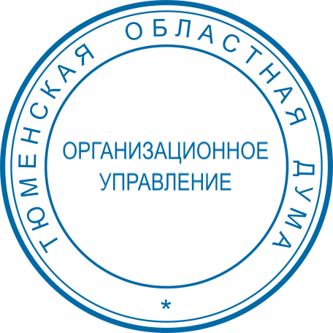
Председатель областной Думы С.Е. Корепанов

